管理体系审核记录表
过程与活动、  抽样计划 | 涉及  条款 | 受审核部门：管理层 主管领导：徐俊强 | 判定
 |  | 审核员：刘玉兰 审核时间：2021-5-18
 |  | 审核条款：QS4.1；4.3；4.4；5.2；7.1；9.1.1；9.1.2；9.3。
理解组织及其环境 | QS4.1 | 河北强威服装有限公司始建于2008年，位于河北省石家庄市新华区北二环西路216号（北二环与中华大街交口西南角），占地800平方米，注册资金：2000万元，企业类型：有限责任公司（自然人独资），经营范围：标志服、西服、劳保服、环卫服的设计、制做，服装服饰、服装辅料、标牌、标识、针纺织品、羊绒制品、雨衣、雨具、皮衣、服装鞋帽、窗帘、床上用品、办公用品、电子产品、一般劳保用品的销售（依法须经批准的项目，经相关部门批准后方可开展经营活动）。  自建厂以来，经过不断发展壮大，现产品已远销内蒙、山西、北京、河南、武汉、云南等城市。公司的诚信、实力，产品的质量和优质的售后服务，赢得了各地客户的一致好评。  公司现有员工20多人，年生产能力1.5万件（套）左右，公司以专业的队伍、严谨的管理、超卓的设备，着力打造西服、制服、职业装等衣服。  公司于2008年加入石家庄市工商业联合会，2012年公司被评为重质量讲诚信重点展示单位。2013年荣获河北省诚信经营示范单位称号等。在打造服饰文化的同时，河北强威服装有限公司坚持用企业文化提升企业核心竞争，使企业在发展中树立起良好的社会形象。“行远必自迩、追求无止境”。河北强威服装有限公司将一如既往的奋进不息，为建设美丽的实业奉献光荣，为制造中国服装的产业丰碑而永远向前。  内部因素和外部因素  内部环境因素，公司主要考虑内部管理、价值观、企业文化、企业的知识和管理绩效等相关因素。  外部环境因素，公司主要考虑国际、国内、本地的各种法律法规、技术、行业竞争、市场环境、外部文化、社会因素和经济因素等相关因素。  对这些内外部因素，公司通过定期的网站获取、顾客沟通（总结、会议、培训等形式）及内部沟通总结等方式进行监视和评审。  公司依据GB/T 19001-2016、GB/T 24001-2016和GB/T45001-2020标准要求，结合本公司特点和战略规划，制定公司的组织结构。
确定管理体系的范围 | QS4.3 | 公司认证的范围：  E：标志服、西服的设计和制作所涉及场所的相关环境管理活动。  生产场所：河北省石家庄市新华区北二环西路216号。
管理体系 | QS4.4 | 本公司按照 GB/T19001:2016《质量管理体系要求》、 GB/T24001:2016《环境管理体系要求及使用指南》和GB/T45001-2020《职业健康安全管理体系 要求及使用指南》标准的要求，建立了一体化管理体系,识别了过程及其相互作用，并形成文件，本公司全体员工将有效地贯彻执行并持续改进其有效性。  管理体系及其过程为：  公司于2020年下半年对质量/环境/职业健康安全管理体系进行策划，识别了各个过程、环境因素、危险源等，编制了管理手册、程序文件、支持性文件及记录，于2021年1月1日发布并实施。  质量管理体系应用GB/T19001:2016《质量管理体系要求》，无删减条款。  经过近半年多的运行，管理体系运行正常。
管理方针 | QS5.2 | 公司的管理方针：质量为本 安全生产 遵规守法 污染预防 节能降耗 持续改进。  方针体现以下几个方面：  a)与公司的宗旨相适应：以人为本，与顾客同发展，为社会创造价值；  b)包括了对保证产品质量、控制污染预防、保护员工健康和持续改进管理体系有效性的承诺；  c)提供了制定和评审质量/环境/职业健康安全目标的框架。  公司的方针已经形成文件并获得保持。总经理作为公司的最高管理者进行制定和批准，通过培训、教育或会议等方式在公司内部沟通、推广质量/环境/职业健康安全方针，使公司各级人员理解质量/环境/职业健康安全方针并应用。适宜时，可作为宣传向有关相关方提供。
资源/体系覆盖人数确认 | QS7.1 | 公司位于河北省石家庄市新华区北二环西路216号，从2008年经营至今，有稳定的供应商及客户群。  公司具有相对稳定的员工队伍，尤其是主要骨干力量。  公司租赁的办公场所总面积800平方米，配置了先进的生产设备，如：打板机、拉布机、压衬机、电动缝纫机、锁边机、扦边机、切刀机、双针机、包兜机、熨烫机、锁眼机、钉扣机、打结机、电带机、监控仪等等。  上述设备设施能满足生产经营需要。  体系覆盖人数：23。
监视、测量、分析和评价 | QS9.1.1 | 公司考虑已确定的风险和机遇，确定监视和测量的对象和内容，以便：  ——证实服务的符合性；  ——评价过程质量绩效、环境绩效和职业健康安全管理绩效；  ——确保质量/环境/职业健康安全管理体系的符合性和有效性；  ——评价顾客满意度；  a) 评价外部供方的业绩；  b) 确定监视、测量（适用时)、分析和评价的方法，以确保结果可行；  c) 组织评价其环境绩效所依据的准则和适当的参数；  d) 确定监视和测量的时机，何时应实施监视和测量；  e) 确定何时对监测和测量结果进行分析和评价；  f) 确定所需的质量/环境/职业健康安全管理体系绩效指标。  公司通过管理评审、内外部审核、目标考核及日常公司各部门对所控制过程运行情况按相关文件的规定进行监视和测量，来实现对管理体系全过程的监视和测量。  对绩效的分析和评价，对事项进行汇报的程序等。保留了必要的记录文件。
顾客满意/合规性评价 | QS  9.1.2 | 1）公司制定了《顾客满意度管理程序》，对顾客满意度调查的方式方法、调查分析等做相应规定，销售部为主管部门。  今年5月进行的顾客满意度调查结果为92%，高于年初制定的目标。  2）公司编制了《法律法规及其他要求控制程序》，办公室为主要负责单位。  今年4月30日，由办公室组织进行了合规性评价，所有45项法律法规及其他要求都得到遵守。  这一评价结果，办公室及时汇报了公司管理层。  上述二方面的细节情况，有待二阶段审核关注。
管理评审 | QS9.3 | 提供了《管理体系管理评审计划》，明确了评审目的、时间、地点、参加评审的人员、评审的内容和各部门需准备的评审材料。  按照策划的要求，总经理于2021年4月15日主持了管理评审，出示各部门输入资料：各部门领导作了本部门的体系运行工作汇报。  总经理认为：公司所建立并运行的管理体系是充分的、适宜的、有效的，方针、目标也是适宜的。  细节情况有待二阶段审核关注。

过程与活动、  抽样计划 | 涉及  条款 | 受审核部门：办公室 主管领导：汪红彩 | 判定
 |  | 审核员：刘玉兰 审核时间：2021-5-18
 |  | 审核条款：QS6.2；7.5；9.2；S6.1.3；S8.2
目标、指标和管理方案 | QS6.2 | 公司管理层以方针为框架，结合公司的实际运营情况，制定公司的2021年度环境目标为：  1.火灾事故为0；  2.产生的固体废物（布料的边角余料）全部集中收集，并外排到市政生活垃圾箱；  3.噪声达到《GB 12348-2008工业企业厂界噪声标准》3类标准。  上述目标按季度统计并进行考核，今年第一季度目标完成情况良好。  办公室负责组织公司目标的分解工作，所有部门（办公室、采购部、生产技术部、销售部）均有自己部门的目标指标，生产技术部还制定了管理方案。  各部门目标是否适宜、管理方案的可操作性如何等细节，有待二阶段审核关注。
成文信息 | QS7.5 | ◆编制并发布了《文件控制程序》，程序规定了体系文件的编制、审批、评审、编号、回收、发放、更改、换版、作废等的管理和控制。  查《受控文件清单 》，包括管理手册、程序文件及公司制定的管理制度、质量检验标准等作业文件。  查：《文件发放/回收记录》，抽查文件发放情况，有收文、发文的确认签字，符合文件发放规定。  查：《外来文件清单》、《法律法规与其他要求一览表》，内容有国家和地方与质量、环境和职业健康安全管理体系相关适用法律法规。  文件资料基本满足岗位工作需要，并为现行有效版本。  查文件的评审及更新：根据文审要求修订了管理手册，重新审批。  查文件的作废：管理手册修订后原文件已销毁处理。  文件按需求和公司管理规定发放至有关部门和人员，查有发放记录，符合。  口头提出待改进项目：未对电子文档的安全性管理做出明确规定。  ◆编制并发布了《记录控制程序》，对记录表单的设计、编号、填写、保管、保护、检索、保存期限、到期处置等方面规定了要求。  查《记录清单》，规定了记录的名称、编号、责任部门、保存期限等内容。基本合理。  办公室主要负责记录归档、保管。  抽查保管的记录：法律法规与其他要求一览表、组织知识管理清单、培训记录、内审计划、管理评审报告等等，均能按要求进行管理，记录保存完整，填写清晰、工整。  上述记录控制均符合要求。
法律法规及其他要求 | S  6.1.3 | 公司编制了《法律法规及其他要求控制程序》，规定法律、法规及其他要求的范围、获取方法、确认、执行策划及分发。  办公室负责适用的法律法规的识别、获取和更新，并评价其适用性。  提供公司《适用的法律法规及其他要求清单》，内容包括：中华人民共和国劳动法、中华人民共和国劳动合同法、中华人民共和国合同法、环境保护法、消防法、工伤保险条例、劳动保护用品管理规定等等共45项。  《适用的法律法规及其他要求清单》在办公室存档一份，并以电子版的形式发到各部门电脑上。定期在网上查看法规的更新情况，目前均为最新版本。满足体系运行需要。  清单明确了法律法规及其他要求对公司环境因素、危险源的应用，明确了相应的适用条款。
应急准备和响应 | S8.2 | 编制了《应急准备和响应控制程序》，确定的紧急情况有：火灾、触电、机械伤害，提供了紧急情况的《应急预案》，包括安全生产事故应急救援预案、触电应急预案、火灾爆炸应急救援预案、机械伤害应急预案、防疫应急预案等。  提供2021年4月14日的火灾消防演习通知和演习评审记录，记录了演练过程，演练后对应急预案进行了总结：演习结束后，公司主管负责人、应急小组成员进行了演习总结。对这次演习给予了充分肯定，对队员们忘我的精神进行了表扬，大家一致认为，通过演习既锻炼了队伍，又检验应急反应能力，提高了广大职工的消防意识和素质，为今后消防工作打下了很好的基础，为安全生产提供了可靠的保证。本次演习了取得圆满成功。记录人：朱瑞冰 日期：2020.04.14日。  现场查看办公区域内配备的若干具8kg干粉灭火器，状态有效。  自体系运行以来尚未发生紧急情况。
内审 | QS9.2 | 公司制定了《内部审核程序》，对内部审核方案策划规定：内审每年进行一次，按部门审核。管代介绍内审的安排和做法，与程序文件要求相符。  查内审计划，涉及了所有部门及相关过程，计划编制合理，条款无遗漏。  审核活动共提出涉及GB/T24001-2016标准1个不符合项，责任单位为生产技术部，涉及条款为8.1条款。  查内审报告：对体系文件和对体系的运作的符合性和有效性进行了评价，结论为：本公司管理体系基本符合ISO 9001：2015、ISO 14001：2015、ISO45001：2018的要求，方针是适宜的，符合标准要求和法律法规要求，公司管理体系得到了有效实施，运行是有效的。  审核记录是否符合要求、不符合项整改的有效期如何等细节，有待二阶段审核关注。

过程与活动、  抽样计划 | 涉及  条款 | 受审核部门：采购部 主管领导：汪红彩 | 判定
 |  | 审核员：刘玉兰 审核时间：2021-5-18
 |  | 审核条款：QS6.2；S6.1.2；Q8.4；Q8.5.3。
目标、指标和管理方案 | QS6.2 | ◆部门目标：  - 采购物资合格率100%；  - 采购物资及时率100%；  抽管理方案，同办公室。  ◆今年1~4月完成情况：均完成。
环境因素识别和评价程序合理性 | S  6.1.2 | ◆公司策划、编制了《环境因素识别与环境风险评价控制程序》，经文审符合标准要求，但评价准则在实际应用中太过繁复，可操作性不强，已提出改进建议。  该部门按程序要求开展了相关工作：  1.按岗位开展环境因素识别，共环境因素6项，并汇总在《环境因素清单》中，包括：火灾、电的消耗；水的消耗；纸张的消耗；固废（布料的边角余料）外排、噪声外排等。  2.应用头脑风暴法和经验法评价上述环境因素，结果为：  1）重要环境因素3个——火灾、电的消耗、固废（布料的边角余料）外排。  2）一般环境因素3个——水的消耗、纸张的消耗、噪声外排。  3.针对每一个环境因素，均策划了控制措施。如：  1）火灾——作业区及仓库严禁吸烟；配备足够数量的灭火器，且保证其合格。  2）电的消耗——倡导职工节约用电，发现浪费行为及时制止；合理安排工序人数，缩短缩短高耗电工序的作业时间，在保证生产的前提下尽量节约用电，如压衬工序。  3）固废（布料的边角余料）处置——制定制度，每天清理并集中，然后倒入市政生活垃圾箱。  4）纸张的消耗——倡导职工节约用纸，发现浪费行为及时制止；只要可能，打印纸必须两面使用。  5）噪声外排——定期保养设备，并按规程操作设备，避免产生异常噪声。  ◆公司制定并实施了《节水节电管理制度》、《消防安全管理制度》、《应急响应控制程序》等环境管理制度。  上述识别的内容是否全面、评价是否准确、控制措施及相关制度是否落实、是否有效等细节，有待二阶段审核关注。
外部供方的控制 | Q8.4 | ◆根据采购产品对公司最终产品的影响程度，制定有《物资采购控制程序》，并按要求对采购过程进行了控制。  采购物资主要包括：  - 服装原材料（布、里子、衬、线、扣、拉链、垫肩、袋子、腰里、兜布）；  - 服装标志服饰（春肩板、夏肩板、布号、布徽、臂章、套肩、领花、铁号、铁徽）等等。  ◆合格供方评价：  制定了《合格供方评价及重新评价准则》，评价内容：企业资质、供货能力、产品质量、交货期、价格、售后服务等。  查《合格供方名录》：共8家，如：中山衣梭公司。  查对供方的评价记录，对全部8家供方进行了评价，评价结果为：均合格，继续纳入合格供方。  评价人：汪红彩、李志敏。  上述供方的评价过程，符合相关规定。  ◆公司没有业务外包过程，只有上述的采购行为。  ◆提供给外部供方的信息：  提供给外部供方的信息，均以采购合同的方式传递，所有采购合同均由总经理或副总经理审批后生效。部分合同如下：  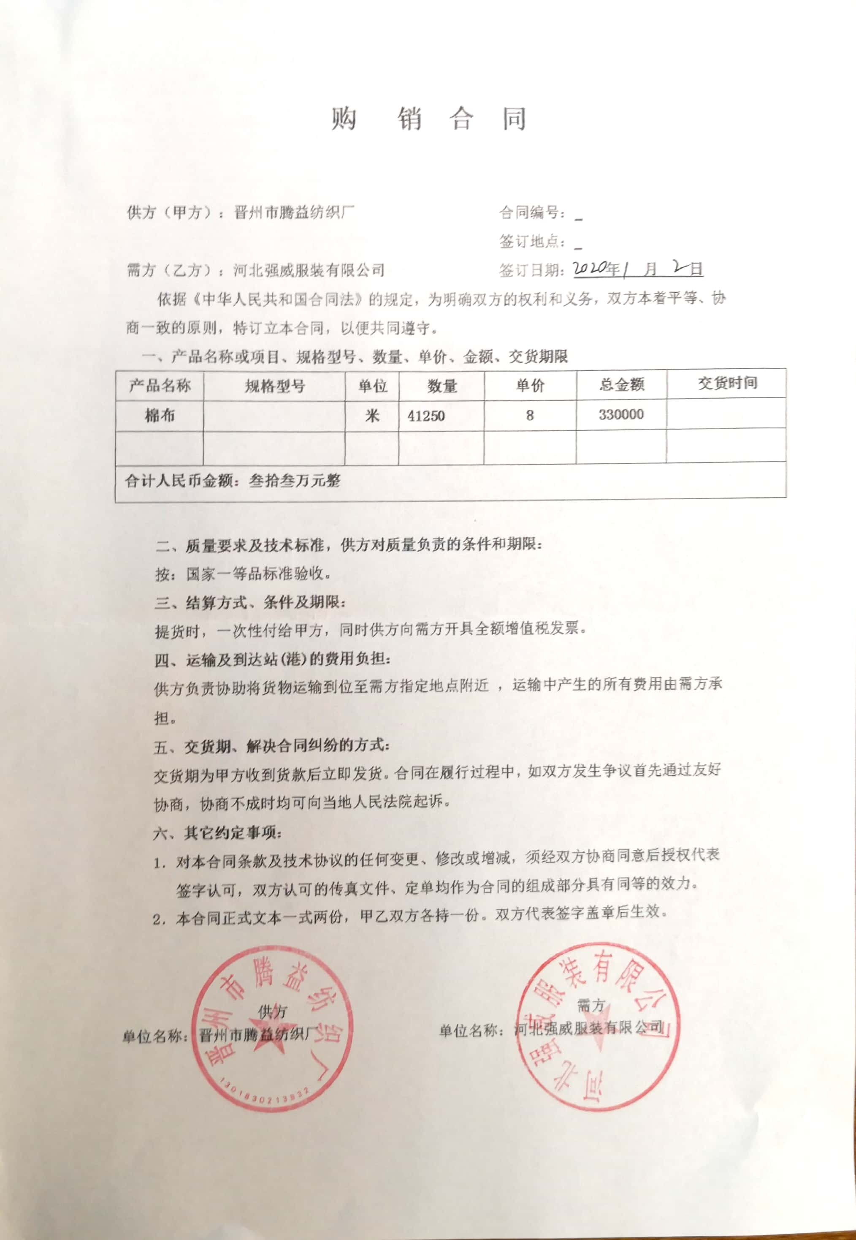  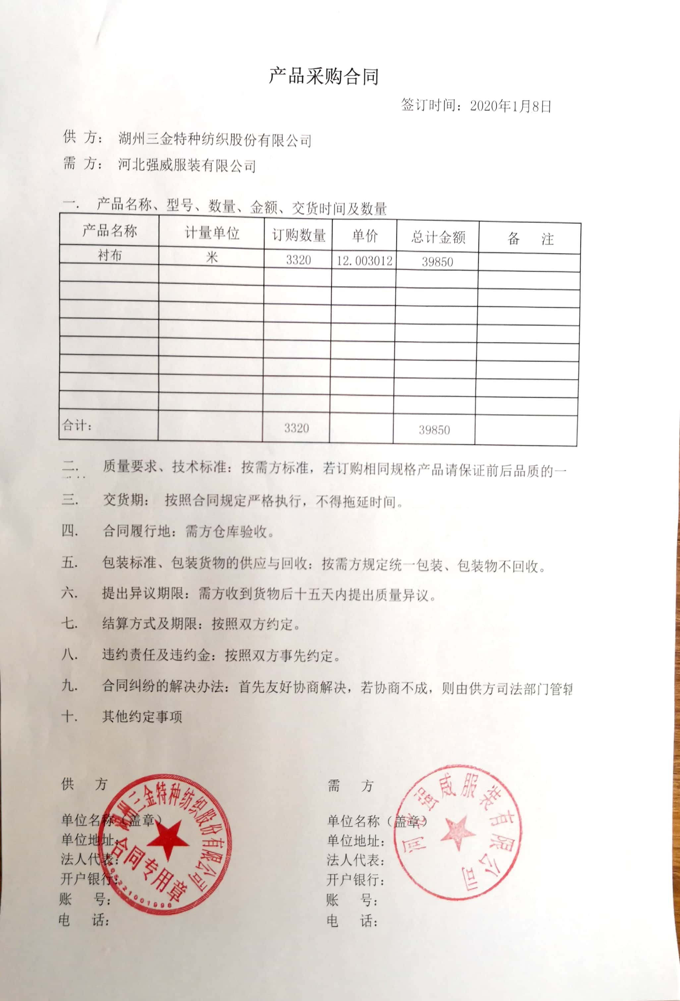
顾客或外部供方财产 | Q  8.5.3 | 无顾客或外部供方财产。

过程与活动、抽样计划 | 涉及  条款 | 受审核部门：销售部 主管领导：段力宵 | 判定
 |  | 审核员：刘玉兰 审核时间：2021.5.18
 |  | 审核条款：QS6.2;Q(8.2.1；8.2.2；8.2.3；8.2.4；9.1.2)；S6.1.2。
目标和方案 | QS6.2 | ◆部门目标：  - 采购合同评审率100%；  - 顾客反馈信息处理率100% ；  3.顾客满意率≧90%  抽管理方案，无需制定。  ◆今年1~4月完成情况：均完成。
危险源识别及风险评价、控制措施策划 | S6.1.2 | 公司策划、编制了《危险源辩识与风险评价控制程序》，经文审符合标准要求。  该部门按程序要求开展了相关工作：  1.按岗位开展危险源辩识，共辩识危险源9项，并汇总在《危险源识别清单》中，包括：正常天气上下班途中交通事故导致人身伤亡；雨、雪、大风等恶劣天气上下班途中摔伤、砸伤导致人身伤亡；驾驶车辆出差中交通事故导致人身伤亡等，火灾等等。  2.应用头脑风暴法和经验法评价上述危险源，结果为：火灾——不可接受风险，其余均为一般风险。  3.针对每一项风险，均策划了控制措施。如：  ◆针对“火灾”，制定的控制措施为：  1）配备足够数量的灭火器，且保证其合格。  2）所有大功率电器安装漏电保护器。  ◆针对“交通事故导致人身伤亡”，制定的控制措施为：  1）驾驶车辆出差前检查车况；  2）遵守交通规则。
产品和服务的要求 | Q8.2 | 该部门负责产品和服务要求确定的工作，根据与顾客签订书面合同或口头合同（该公司的产品特点是：针对固定对象（今年主要是城管执法人员服装、路政管理人员服装）、非市场销售模式）进行销售，与产品的有关要求通过销售合同确定。  采用电话营销、会展宣传、市场推广、政府项目投标等形式，主动向顾客介绍本公司产品服务信息，提供宣传资料，每年进行市场调研，及时掌握市场动态和顾客需求动向。  该部门对本公司的主要顾客建立档案，详细记录其名称、地址、电话、联系人及订购广告业务、投放情况、项目生产报告等；办公室对顾客的档案进行编号、整理，了解顾客的定制服务倾向并及时提供相关的产品信息。  该部门对顾客来信、电话、传真等方式的问询和咨询要及时、热情解答并记录，暂时未能解答的，要详细记录顾客的名称及联络方式，汇同销售服务人员等研究后予以解答。  各部门接获顾客反馈的有关信息或投诉后填写顾客反馈信息记录，按《纠正措施控制程序》进行处理。如：  有《销售合同台账》或交货清单。  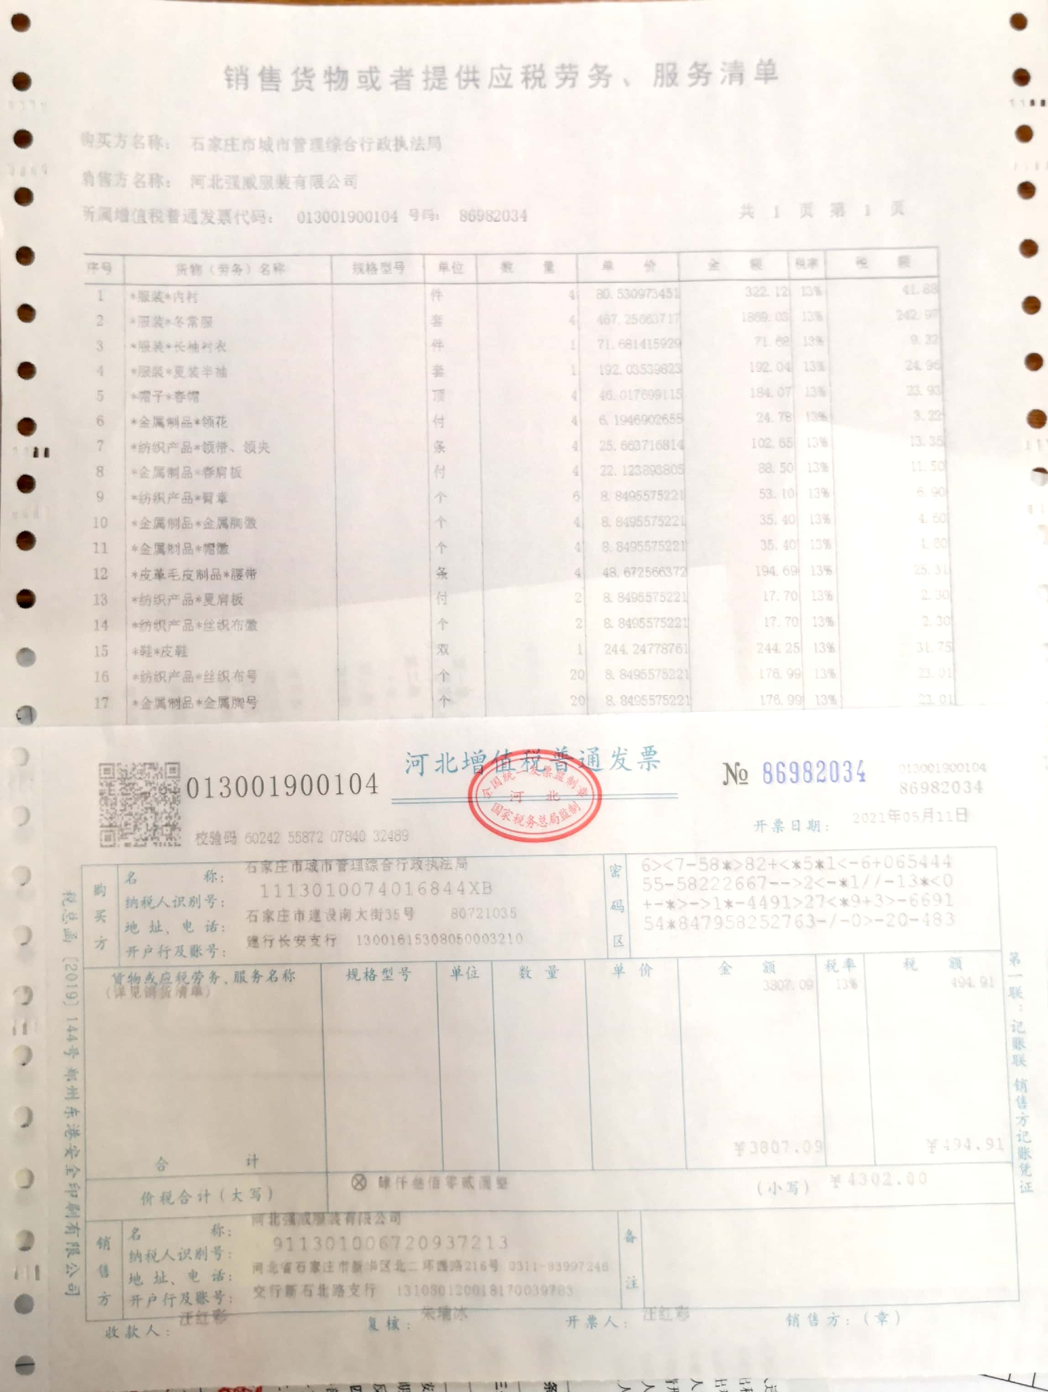  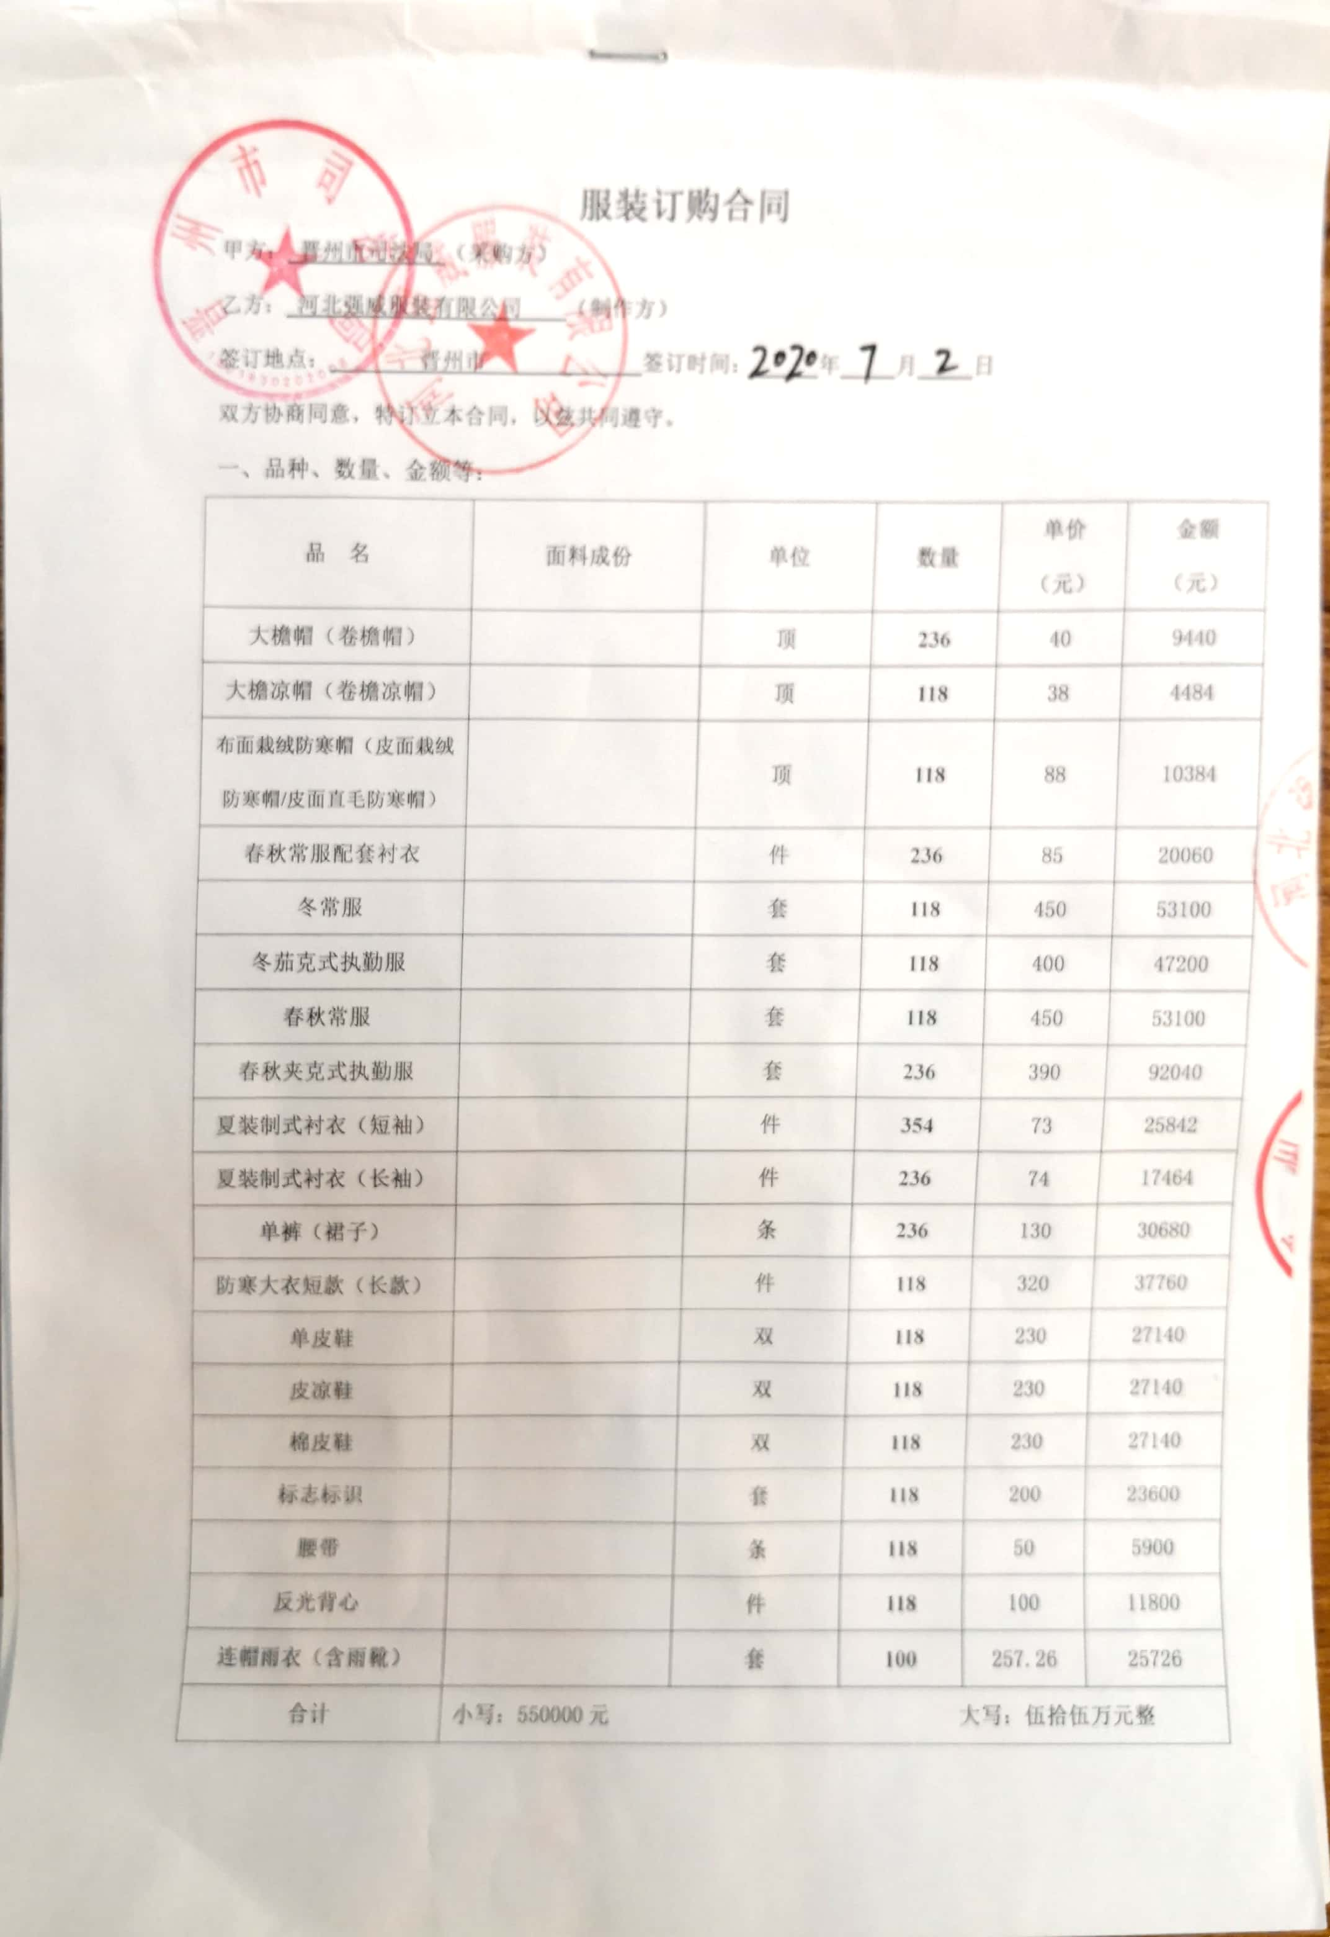  该部门负责确定顾客明示的要求和识别顾客潜在的要求，包括习惯上隐含的、无需明示的要求，应履行的与产品有关的义务，相关质量法律法规、相关产品标准的要求，产品本身的适用性要求，以及顾客对产品的可靠性、运输、支持性服务，对自身的健康、安全、环境等方面的要求。  为了满足市场和顾客的需求，确保各种合同订单的顺利执行，使本公司获得良好经济效益和社会效益，该部门须对各种合同及标书进行评审，必要时与总经理共同评审。  合同的评审在合同签订之前时行，确保顾客的各项要求合理、明确、书面化，双方协调一致，企业有能力满足。  在合同评审中，评审人员根据合同中有关内容和要求提出疑问或修改建议时，由该部门负责与顾客联络沟通，征求其书面意见，经协商确定后的变动事项需在相应合同管理台账中的备注栏中予以记录或者在合同进行标准。  抽查合同评审记录表——  合同评审以在合同上签字盖章的形式进行，产品和服务要求的确认符合标准要求，  合同在执行过程中没有更改。
顾客满意 | Q9.1.2 | 公司制定了《顾客满意度管理程序》，对顾客满意度调查的方式方法、调查分析等做相应规定，该部门为主管部门。  查阅相关记录——  今年5月10日向所有顾客发送了电子版或纸质版的《顾客意见/建议/信息调查表》共15份，内容包括：服装价格、服装质量、售后服务质量、售后服务效率等等6个方面。  截止到5月15日收回反馈12份，利用加权计算法进行统计，得出顾客满意度为92%。  上述数据表明：今年上半年近5个月达到了目标要求。

过程与活动、抽样计划 | 涉及  条款 | 受审核部门：生产技术部（含车间及质检） 主管领导：孙瑞玲 | 判定
 |  | 审核员：刘玉兰 审核时间：2021.5.19
 |  | 审核条款：QS6.2；S6.1.2；Q（7.1.3+7.1.4+7.1.5+8.5.1）。
目标和方案 | QO6.2 | ◆部门2021年度目标  - 质量目标：  1）成品一次交验合格率≥98%  2）错检、漏检数为0  2.职业健康安全目标、指标：  1）机械伤害事故发生率为0  2）火灾事故0  ◆《管理方案》——  1）制定的措施：  a定期对生产设备进行维护保养；  b对操作人员进行安全操作培训；  c要求操作人员严格按各类设备的说明书进行操作；  d作业区及库房严禁吸烟；  e灭火器保持完好。  2）完成时间：2021.12  3） 费用：2000元  4）责任部门：生产技术部  5）监控部门：办公室。
危险源辨识评价和控制措施的确定 | O6.1.2 | 按照公司《危险源辨识及风险评价控制程序》，该部门开展相关工作结果如下：  提供《危险源辨识清单》，涉及办公区、生产车间、库房等，包括了如下所有的生产工序：  1）采购及验收入库工序；  2）管理人员到客户单位逐一量体工序；  3）设计打版工序；  4）拉布、裁剪工序；  5）压衬、分号工序；  6）缝制、剪线头工序；  7）质检工序；  8）锁眼、熨烫、钉扣工序；  9）包装、贴名、打箱、运输工序。  识别的危险源包括火灾、噪声、触电、机械伤害、烫伤、交通事故导致人身伤亡等，内容比较全面。  提供《重大风险清单》，采用头脑风暴法和经验法进行评价，评价出不可接受风险共3项：火灾、机械伤害、烫伤。评价准确。  针对每项风险，该部门都策划了控制措施，如：  1）火灾：策划的控制措施——规范库房管理；配备适宜数量的灭火器；对员工进行消防知识培训并演练。  2）机械伤害：策划的控制措施——对员工进行培训，使其提高安全意识。  3）烫伤：策划的控制措施——对员工进行相关知识培训，使其提高安全意识和能力。  公司还制定了相关管理制度，如《安全生产制度》、《消防安全管理制度》、《应急响应控制程序》等。
基础设施 | Q7.1.3 | - 设施：  公司租赁一栋建筑物作为生产经营场所。租赁合同如下：  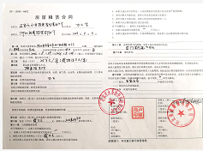  2.公司《设备管理台帐》显示：主要生产设备有打板机、拉布机、压衬机、电动缝纫机、锁边机、扦边机、切刀机、双针机、包兜机、熨烫机、锁眼机、钉扣机、打结机、电带机、监控仪等。能满足生产需要。  现场生产检测设备完好，维护保养基本得当，能够满足生产符合要求产品的需要。  抽生产设备保养、检修情况：提供电动缝纫机、锁边机、扦边机、切刀机等设备“维护保养记录”，其显示了设备名称、保养项目、保养时间、责任人等。  制定了“设备年度检修计划”，内容有设备名称、检修时间、检修内容、检修人，提供了设备检修记录。  记录清晰，写明了维修内容、维修人等内容，满足策划要求。  特种设备——小型轿车1台，编号冀AQW299。  提供相应的检定结果如下：  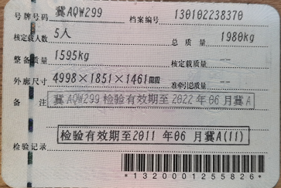
运行环境 | Q7.1.4  O7.1 | 1.硬件环境：  该部门的车间占地面积530平米左右。  车间宽敞明亮，干净整洁，通道畅通。  车间内各种规格、型号产品摆放整齐，工序间工位器具设置较合理。  车间有8kg干粉灭火器12个，并在有效期内。  车间工人在工作前及工作结束后能够及时清理环境及设备。  工人每日工作前，仔细检查设备防护情况。  工作环境得到良好的控制。
监视和测量资源 | Q7.1.5  O7.1 | 提供了《监视和测量设备台账》，包括：钢板尺、皮尺。  抽查计量器具校准/检定情况——  上述监视和测量设备均没有进行校准/检定，因为既不属于国家规定的强检对象，也可用另一方法替代检定以保证设备的准确性，替代方法就是定期更换新的钢板尺、皮尺（新采购的均有合格证）。  未发生在用的监视和测量设备有异常现象。
生产和服务提供的控制 | Q8.5.1 | 公司编制了《生产和服务提供控制程序》，对生产过程进行控制——  a) 获得规定以下内容的文件化信息：  1） 生产的产品、提供的服务或执行的活动的特征：  ①与组织的产品及服务有关的法律法规：产品质量法、合同法等；  ②编制了《月份生产作业计划》《产品和服务的要求评审表》《原材料检验规范》、《产品质量检验规范》、《设备管理制度》等多个工艺文件和十余种记录。  ③每个不同尺寸的打板图纸。  2）要达到的结果：生产的产品能够符合国家、行业标准及客户要求，满足相关法律法规要求及产品使用性能/功能要求及售后服务承诺。  b) 获得和使用适宜的监视和测量资源：  提供的主要监视和测量设备：钢板尺、皮尺，能够满足产品检查需要。  c) 在适当阶段进行监视和测量，以验证过程或输出的控制及产品和服务的接收准则已得到满足；  查看生产现场：  ——打板工序：正在将不同尺寸输入电脑，软件自动生成图像并在打印机上打印成打板图纸（服装结构设计图）；设备：电脑、服装打版机。操作者工1人，主要控制内容：衣长、肩宽、胸围、袖长、腰围、臀围、裤长、领口、身高，过程符合技术要求。  ——裁剪工序，设备：推刀机。操作者徐某，主要控制内容：各部位尺寸等，现场检查该工序，符合工艺要求。  ——压衬、分号、缝制工序，设备：压衬机，电动缝纫机。操作者张某等10多名人员，主要控制内容：缝纫针距、是否走直线、外观尺寸等，现场检查该工序，符合工艺要求。  ——第一次质检工序，设备：无。方法：目测，按质检标准进行，操作者孙某，现场检查该工序，符合工艺要求。  ——锁眼、钉扣工序，设备：锁眼机、钉扣机、打结机。操作者李某，使用作业指导书。控制技术要求间距尺寸等，符合操作规程。  ——熨烫工序，设备：熨烫机。操作者王某，使用作业指导书。控制技术要求：平整有型等，现场检查该工序，符合工艺要求。  ——再次质检工序，设备：无。方法：目测，按质检标准进行，操作者李某，现场检查该工序，符合工艺要求。  ——包装工序，设备：无。方法：手工按型号对照量体的人员一一装袋并标识，操作者李某，现场检查该工序，符合要求。  d) 使用适宜的设备和过程环境；  主要生产设备：打板机、拉布机、压衬机、电动缝纫机、锁边机、扦边机、切刀机、双针机、包兜机、熨烫机、锁眼机、钉扣机、打结机、电带机、监控仪等。能满足生产需要。  维修及时，有设备日常保养记录.  过程环境：详见 7.1.4 审核记录  e）指派胜任的人员，包括所要求的资格；  f) 识别的需确认的过程：无。  g) 实施防止人为错误的措施：体系文件中明确规定了不合格品控制要求：包括原材料的不合格品，生产加工中的不合格品均不准转序，必须按照相关文件、制度执行。  原材料进货检验均有检验员签字后方可放行；  生产过程的控制由二次检验合格后，方可放行；  成品的检验必须经主管质量负责人确认签字后方可交付。  h) 实施产品和服务的放行、交付和交付后的活动：  查产品交付：根据合同要求进行产品交付。  查交付后的活动：产品交付后的活动直接由销售部部负责组织改进落实。

说明：不符合标注N

